2025“冰丝带”无人机飞行大赛
暨首届低空竞速联盟无人机冠军赛
竞赛规程

- 主、承办单位
指导单位：北京市模型运动协会
主办单位：北京国家速滑馆经营有限责任公司
承办单位：北京艾美基体育发展有限公司
低空竞速联盟
- 竞赛时间和地点
比赛时间：2025年5月11日
比赛地点：国家速滑馆
- 竞赛项目
（一）常规赛
1. 无人机竞速赛（精英组、专业组 ）
2. 无人机足球3V3对抗赛（精英组、专业组）
3. 无人机障碍竞速（专业组）
（二）挑战赛
1. 家庭组无人机接力任务赛
2. 纸飞机舰载着陆赛
3. 无人机足球射门挑战赛
- 参赛办法
- 本次比赛所有参赛人员以个人形式报名参赛。
- 报名需按参赛项目缴纳报名费。
- 专业组参赛运动员年龄为6-18岁，精英组&挑战组参赛运动员年龄不限。参赛运动员未满16周岁必须有监护人陪同。
- 所有参赛运动员需持有效身份证件报到参赛。
- 竞赛规则
见附件1。
六、裁判委员会和技术申诉委员会
(一)主要裁判人员由承办单位按有关规定选派。
(二)技术申诉委员会成员由承办单位按有关规定指派。
七、名次与奖励
(一)个人赛录取前8名、团体赛录取前6名;获得名次者授予证书，前三名同时授予奖牌。
(二)参赛人数不足8人时，按参赛人数减1录取;不足3人(含3人或3队)的项目列为表演项目。
（三）奖励
1. 常规赛项目
各项目按参赛人数比例颁发获奖证书：
一等奖20%、二等奖30%、三等奖50%。
前三名奖金：
精英组：冠军3000元、亚军1000元、季军500元
专业组：冠军1000元、亚军600元、季军300元
- 挑战赛项目
各项目滚动排名，最终取前8名颁发奖品及证书。
八、报名
（一）报名办法
报名开始时间：发布即可报名
报名截止时间：2025年5月6日 17:00
报名通道：国家速滑馆官方微信公众号
报名后，加入赛事微信群“冰丝带无人机飞行大赛”了解参赛注意事项。
（二）参赛费用
精英组：300元/项目/人（可兼报2项）
专业组：200元/项目/人（可兼报2项）
挑战赛：50元/项目/次
*注意：
1. 费用不含比赛器材，需自备；
2. 报名专业组不可兼报同类精英组；
3. 需自购保额不低于10万元的人身意外险（比赛当日有效），并上传至报名系统完成报名；
4. 无人机足球项目以个人为单位进行报名，现场进行组队登记。
（三）退款规则
- 5月8日17时前可申请退赛，报名费用全额退回，过时不予退费；
- 因器材不符合规则要求、出现不文明行为、危险行为被取消比赛资格不予退费。
九、竞赛日程
加入赛事微信群“冰丝带无人机飞行大赛”获取竞赛日程。
- 未尽事宜，另行通知。

“冰丝带”杯无人机飞行大赛
暨首届低空竞速联盟无人机大奖赛规则

北京市模型运动协会指导
2024年4月

目 录
第一章 总则 5
第二章 参赛资格与要求 5
一、参赛条件 5
二、器材要求 5
第三章 竞赛项目及项目细则 6
一、常规赛项目 6
（一）无人机竞速赛（精英组） 6
1、项目介绍 6
2、技术参数 6
3、比赛时间 6
4、比赛办法 7
5、成绩评定 7
6、判罚 7
7、赛道示意图 8
（二） 无人机竞速赛（专业组） 9
1、项目介绍 9
2、技术参数 9
3、比赛时间 9
4、比赛办法 9
5、成绩评定 10
6、判罚 10
7、赛道示意图 11
（三）无人机足球对抗赛（精英组）（3V3） 12
1、项目介绍 12
2、技术参数 12
3、比赛时间 12
4、比赛办法 13
5、成绩评定 14
6、判罚 14
7、场地 14
（四）无人机足球对抗赛（专业组）（3V3） 15
1、项目介绍 15
2、技术参数 15
3、比赛时间 15
4、比赛办法 16
5、成绩评定 17
6、判罚 17
7、场地 17
（五）无人机障碍竞速 18
1、项目介绍 18
2、比赛场地 18
3、技术标准 19
4、比赛时间 19
5、比赛方法 19
6、成绩评定 19
7、判罚 20
二、挑战赛项目 20
项目一：家庭飞行接力赛 20
1、项目介绍 20
2、参赛要求 20
3、技术参数 20
4、比赛流程 21
5、正式比赛 21
6、评分标准 21
7、安全须知 22
8、其他说明 22
项目二：无人机足球射门挑战 22
1、项目介绍 22
2、技术参数 22
3、比赛时间 23
4、比赛办法 23
5、成绩评定 24
6、判罚规则 24
项目三：纸飞机舰载着陆挑战 24
1、项目介绍 24
2、技术要求 24
3、比赛时间 24
4、比赛场地 24
5、比赛方法 25
6、成绩评定 25
7、判罚规则 25

第一章 总则
本赛事由冰丝带国家速滑馆主办，北京艾美基体育发展有限公司、冰丝带嘲风飞行无人机俱乐部、乾欣模型俱乐部、北京无名模型俱乐部、爱迪生青少年模型俱乐部联合承办，北京市模型运动协会指导，旨在打造无人机运动爱好者竞技型品牌赛事，推动无人机运动普及。所有参赛者、裁判及工作人员须严格遵守本规则，确保赛事公平、安全、有序。赛事最终解释权归赛事组委会所有。

第二章 参赛资格与要求

一、参赛条件
- 年龄不限，航模爱好者及零基础人群均可报名。
- 未成年人需监护人签署《参赛责任书》。
- 所有参赛者须自行购买不低于10万元的人身意外险（覆盖比赛全程）。

二、器材要求
- 所使用的无人机器材必须带有螺旋桨保护罩，无人机足球必须为全包围的球罩；
- 所使用的无人机器材螺旋桨禁止使用金属材质；
- 所使用的无人机器材不能为预编程无人机；
- 其他要求需符合各项目技术参数（详见第三章），赛前接受统一检查。
- 挑战赛部分详细规则将于现场说明，挑战赛项目器材由主办方提供。

第三章 竞赛项目及项目细则

一、常规赛项目

（一）无人机竞速赛（精英组）

1、项目介绍
选手以第一视角、使用无线电遥控设备操纵无人机，按图示规定路线依次穿越赛道障碍进行的个人竞速比赛，并根据完成路线的总用时评定成绩。

2、技术参数
无人机类型为四轴无人机，具体参数如下：
- 轴距不大于85毫米，必须有保护圈；
- 动力电池标称电压不大于7.6伏（2S）；
- 必须使用FPV图传系统，包括但不限于FPV眼镜或监视屏参加比赛。

3、比赛时间
每轮比赛时间为4分钟，包含上场准备1分钟，最大飞行时间3分钟。

4、比赛办法
- 每名选手可以携带一名助手入场，助手可帮助放置无人机或故障排除，但不得操纵无人机。
- 每名选手有三轮飞行机会，每轮沿规定路线飞行3圈后降落在降落区；三轮共飞行9圈；
- 飞行中漏过任何一个障碍物必须返回重新穿越，否则本圈飞行无效；
- 飞机每圈飞过最后一道拱门计时本圈时间，精确到0.01秒；
- 超时未完成飞行任务，计最大飞行时间，如果已经飞完1-2圈，已完成圈的时间有效。

5、成绩评定
- 在所有完成的飞行圈中取用时最短的3圈成绩之和做为选手最终成绩，用时短者列前。
- 如果3轮中不够3个完整圈飞行时间成绩，则已完成圈的时间相加，不足的圈数将以单圈最大计时3分钟计入。
- 3轮飞行都未能飞完整圈，则按3轮飞行任务数相加由多到少的顺序进行排序；

6、判罚
  - 如果无人机翻倒后10秒未能继续飞行，则比赛终止，记录已完成完整圈飞行时间；
  - 无人机飞出安全线则比赛终止，记录已完成完整圈飞行时间。

7、赛道示意图
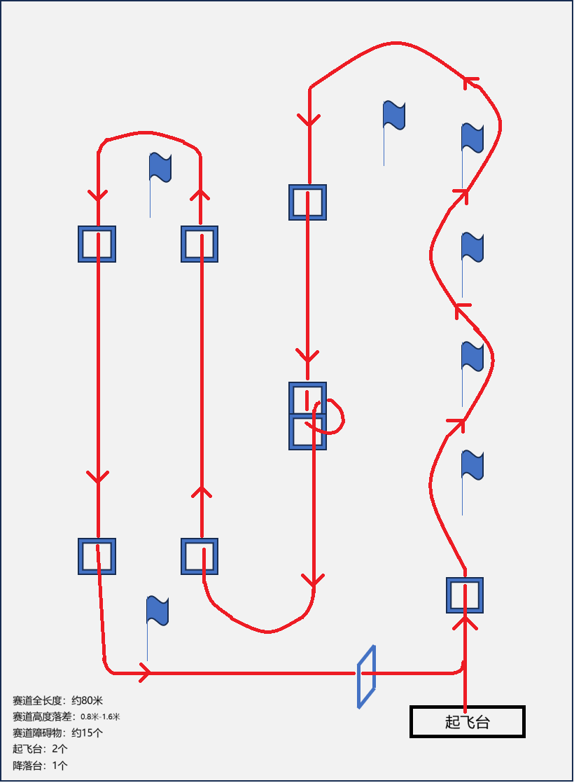
赛道全长度：约80-100米
赛道高度落差：1米-2米
赛道障碍物：约15个
起飞台：2个
降落台：1个

无人机竞速赛（专业组）

1、项目介绍
选手以第一视角使用无线电遥控设备操纵无人机，按图示规定路线依次穿越赛道障碍进行的个人竞速比赛，并根据完成路线的总用时评定成绩。

2、技术参数
- 无人机类型为四轴无人机，具体参数如下：
- 必须为空心杯电机，轴距不大于85毫米，必须有保护圈。
- 动力电池标称电压不大于3.8伏（1S）。
- 必须使用FPV图传系统，包括但不限于FPV眼镜或监视屏参加比赛。

3、比赛时间
每轮比赛时间为5分钟，包含上场准备1分钟，最大飞行时间4分钟。

4、比赛办法
- 每名选手可以携带一名助手入场，助手可帮助放置无人机或故障排除，但不得操纵无人机。
- 每名选手有三轮飞行机会，每轮沿规定路线飞行2圈后降落在降落区；三轮共飞行6圈；
- 飞行中漏过任何一个障碍物必须返回重新穿越，否则本圈飞行无效；
- 飞机每圈飞过最后一道拱门计时本圈时间，精确到0.01秒；
- 超时未完成飞行任务，计最大飞行时间，如果已经飞完1圈，已完成圈的时间有效。

5、成绩评定
- 在所有飞行圈中选择成绩最短的2圈飞行时间进行相加，按相加后的飞行时间由短到长的顺序进行排序；
- 如果3轮中不够2个完整圈飞行时间成绩，则按已完成圈的时间加另补足缺少圈最大时间（4分钟）；
- 3轮飞行都未能飞完整圈，则按3轮飞行任务数相加由多到少的顺序进行排序；

6、判罚
- 如果无人机翻倒后10秒未能继续飞行，则比赛终止，记录已完成完整圈飞行时间；
- 无人机飞出安全线则比赛终止，记录已完成完整圈飞行时间。

7、赛道示意图
赛道全长度：约80-100米
赛道高度落差：1米-2米
赛道障碍物：约15个
起飞台：2个
降落台：1个

（三）无人机足球对抗赛（精英组）（3V3）

1、项目介绍
参赛选手在地面以第三视角目视的方式，通过无线电遥控设备操纵球形多轴无人机（以下简称“足球”或“球”），进行“足球攻防”对抗赛，以进入对方球门得分的多少判断胜负的比赛。

2、技术参数
无人机类型为球形四轴无人机，具体参数如下：
- 无人机最多以4个无刷电机提供动力；
- 无人机重量不大于300克（带电池）；
- 动力电池标称电压不大于15.2伏（4S），容量不大于850毫安时；
- 无人机所有部件必须在球形外框内，不得外露。球形外框直径200毫米（正负误差20毫米）；
- 具备可调RGB灯，“得分无人机球”须有不同颜色灯光标识，尾部安装LED尾灯，可清晰辨别无人机足球头尾；
- 禁止使用预先编程模式飞行，可以使用自稳模式。

3、比赛时间
- 每场比赛分为上、中、下3节，进场准备1分钟，每节正式比赛时间为3分钟，每节中间休息1分钟；
- 如全场比赛结束后双方比分出现平局，则进入加时赛：进场准备1分钟，加时赛2分钟，加时赛采用金球制，即攻进1球即停止比赛，进球方获胜。
- 如加时赛双方都没有进球，则以1V1点球决胜：进场准备1分钟，每轮点球为双方各罚5个，在裁判员发出发球信号后10秒内完成1次罚球。
- 比赛进行中除由裁判宣布的暂停外，比赛将连续计时。

4、比赛办法
- 准备
- 准备期间，选手按裁判员要求完成无人机开机、对频。
- 调整足球灯光，两队足球分别使用不同颜色来区分。
- 所有足球保持开机闭锁状态，选手将足球摆放在起飞点上，举手示意准备就绪。
- 竞赛
- 当所有选手准备就绪时，裁判员发布“解锁”命令，宣布“起飞”；裁判员发出“开始”命令正式开始比赛。在“开始”口令前，任一足球越过中线则认定为其犯规。第一次犯规对选手予以警告，第二次犯规则对方得一分。
- 进球：当得分球从正面穿过（或半个球穿过）对方球队的球门时，判定己方得1分。防守球通过对方球门不得分。己方任何一个球无论以何种方式穿过（或半个球穿过）本方球门，则判定对方得分。
- 进球后的得分球需返回中场线后再次进攻，未返回中场线进攻得分无效。
- 比赛过程中，如一方的无人机发生故障不能飞行，则只能在半场比赛结束后取出维修或使用备机上场继续比赛。
- 比赛中场休息过程中，双方交换场地，选手可进场更换器材零件，但必须遵守时间规定。

5、成绩评定
- 赛前采用抽签方式决定比赛次序和场次。
- 根据比赛成绩，按常规赛比分、加时赛比分、点球比分原则确定获胜方。
- 根据情况制定赛制，赛制分为单败淘汰、小组赛。

6、判罚
任何一方出现以下情况，则视为犯规判负，由对方获胜：
- 选手进场后在规定时间内无人机仍未做好准备的。
- 选手离开操控区操控无人机的。
- 不服从指挥与调度造成严重后果的

7、场地
飞行区为矩形，边线长度是端线的两倍，以边线中点将飞行区等分。边线、端线和 中心线使用的标记线应与地面颜色不同，并清晰可见。F9A-B 类：边线长8米，端线长4米，高度4米。

（四）无人机足球对抗赛（专业组）（3V3）

1、项目介绍
参赛选手在地面以第三视角目视的方式，通过无线电遥控设备操纵球形多轴无人机（以下简称“足球”或“球”），进行“足球攻防”对抗赛，以进入对方球门得分的多少判断胜负的比赛。

2、技术参数
无人机类型为球形四轴无人机，具体参数如下：
- 无人机最多以4个空心杯电机提供动力。
- 无人机重量不大于200克（带电池）。
- 动力电池标称电压不大于7.6伏（2S），容量不大于750毫安时。
- 无人机所有部件必须在球形外框内，不得外露。球形外框直径200毫米（正负误差20毫米）。
- 具备可调RGB灯，“得分无人机球”须有不同颜色灯光标识，尾部安装LED尾灯，可清晰辨别无人机足球头尾。
- 禁止使用预先编程模式飞行，可以使用自稳模式。

3、比赛时间
- 每场比赛分为上、中、下3节，进场准备1分钟，每节正式比赛时间为3分钟，每节中间休息2分钟；
- 如全场比赛结束后双方比分出现平局，则进入加时赛：进场准备1分钟，加时赛2分钟，加时赛采用金球制，即攻进1球即停止比赛，进球方获胜。
- 如加时赛双方都没有进球，则以1V1点球决胜：进场准备1分钟，每轮点球为双方各罚5个，在裁判员发出发球信号后10秒内完成1次罚球。
- 比赛进行中除由裁判宣布的暂停外，比赛将连续计时。

4、比赛办法
- 准备
- 准备期间，选手按裁判员要求完成无人机开机、对频。
- 调整足球灯光，两队足球分别使用不同颜色来区分。
- 所有足球保持开机闭锁状态，选手将足球摆放在起飞点上，举手示意准备就绪。
- 竞赛
- 当所有选手准备就绪时，裁判员发布“解锁”命令，宣布“起飞”；裁判员发出“开始”命令正式开始比赛。在“开始”口令前，任一足球越过中线则认定为其犯规。第一次犯规对选手予以警告，第二次犯规则对方得一分。
- 进球：当得分球从正面穿过（或半个球穿过）对方球队的球门时，判定己方得1分。防守球通过对方球门不得分。己方任何一个球无论以何种方式穿过（或半个球穿过）本方球门，则判定对方得分。
- 进球后的得分球需返回中场线后再次进攻，未返回中场线进攻得分无效。
- 比赛过程中，如一方的无人机发生故障不能飞行，则只能在半场比赛结束后取出维修或使用备机上场继续比赛。
- 比赛中场休息过程中，双方交换场地，选手可进场更换器材零件，但必须遵守时间规定。

5、成绩评定
- 赛前采用抽签方式决定比赛次序和场次。
- 根据比赛成绩，按常规赛比分、加时赛比分、点球比分原则确定获胜方。
- 根据情况制定赛制，赛制分为单败淘汰、小组赛。

6、判罚
任何一方出现以下情况，则视为犯规判负，由对方获胜：
- 选手进场后在规定时间内无人机仍未做好准备的。
- 选手离开操控区操控无人机的。
- 不服从指挥与调度造成严重后果的。

7、场地
飞行区为矩形，边线长度是端线的两倍，以边线中点将飞行区等分。边线、端线和 中心线使用的标记线应与地面颜色不同，并清晰可见。F9A-B 类：边线长8米，端线长4米，高度4米。

（五）无人机障碍竞速

1、项目介绍
选手以第三视角目视的方式，使用无线电遥控设备操纵无人机飞越障碍，记录完成规定路线飞行任务所用时间的比赛，并根据完成路线的总用时评定成绩。

2、比赛场地
飞行区长14米宽4米，操控区为飞行区外宽2米的区域，如下图所示，根据场地实际情况，障碍物尺寸允许±5cm误差，场地尺寸和点位允许±10cm误差。
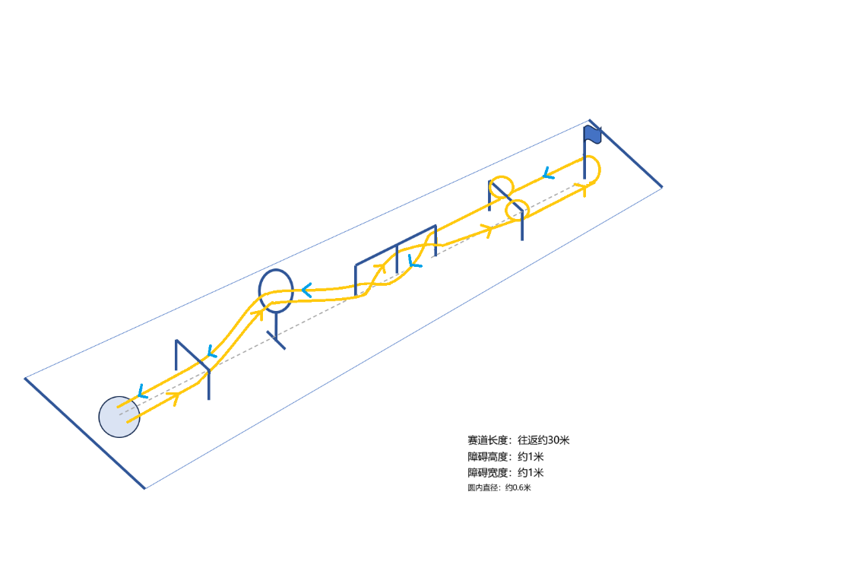
赛道长度：往返约30米
障碍内径（宽、高）：约0.6米-1米
障碍数量：约10个

3、技术标准
无人机类型为四轴无人机，具体参数如下：
- 采用空心杯电机，不大于150毫米。
- 动力电池标称电压不大于7.6伏（2S）。

4、比赛时间
每轮比赛时间为3分钟：上场准备时间为1分钟，比赛最大飞行时间为2分钟。

5、比赛方法
- 选手准备完毕后申请起飞，无人机离地开始计时。
- 无人机从起飞台起飞，沿示意图规定路线飞行1圈后着陆在起飞台。
- 飞行中漏过的障碍物必须返回重新穿越，否则后续飞行无效。
- 无人机停稳在起降台上，视为着陆成功。
- 无人机成功着陆后，由停止计时，精确到0.01秒。

6、成绩评定
- 无人机须在每轮比赛时间内完成飞行任务，完成任务数相同时按飞行时间由短到长的顺序评定名次。
- 限定时间内未完成比赛任务的，按已完成任务数由多到少的顺序进行排序；任务数相同的按照时间由短到长的顺序评定名次，最好的一轮成绩作为个人比赛成绩排定名次，用时短的排前；如成绩相同，则以另一轮成绩排定名次；如果成绩仍相同则并列。

7、判罚
- 无人机飞越安全线则比赛终止，记录已完成任务数，记录当前时间。
- 未申请起飞，取消当轮成绩。
- 如果无人机翻倒后可以由运动员本人翻转模型后继续飞行，中间不停表。若超过10秒仍未复飞则比赛终止，停止计时，坠地前飞行成绩有效，记录当前飞行时间。

二、挑战赛项目

项目一：家庭飞行接力赛

1、项目介绍
通过亲子协作操控无人机完成接力任务，培养家庭默契，提升青少年动手能力与逻辑思维，感受科技竞技乐趣。

2、参赛要求
组队形式：每队由1名成人（18岁以上）和1名8-14岁青少年组成。

3、技术参数
使用组委会现场提供设备器材。

4、比赛流程
- 热身练习：各队熟悉无人机基础操作（起飞、悬停、转向、降落）
- 赛道说明：赛道长度：30米，设置2个接力区（起点、中点、终点）。
- 障碍设计低空拱门（高度1.5m）、S型绕杆（间距2m）、任务投掷区（直径1m圆环）。

5、正式比赛
限时15分钟/队：
- 第一棒（孩子）：从起点起飞，穿越低空拱门，绕S型杆至中点接力区，精准降落在指定区域。
- 第二棒（家长）：从中点接力区起飞，运送小型道具（如轻质沙包）至终点投掷区，需将道具投入圆环内。
- 加分任务：无人机在终点区悬停拍摄指定标志（照片清晰度计入评分）。
- 接力规则：必须降落停稳后，下一棒选手方可操作无人机；若无人机坠毁，可更换备用机继续（总用时+30秒）。

6、评分标准
- 基础分（100分）
- 完成全程时间最短的团队获基础分100分，后续名次依次递减5分。
- 任务完成度
- 精准降落：完全进入接力区得20分，压线得10分。
- 道具投掷：投中圆环中心得30分，边缘得15分。
- 照片任务：成功拍摄得20分。
- 扣分项
- 触碰障碍物：每次-5分
- 危险操作（如高速贴近人群）：直接取消资格

7、安全须知
- 无人机飞行高度不得超过5米，禁止飞出赛道范围。
- 比赛期间家长需全程监护孩子操作，禁止非参赛者进入赛道。
- 如遇突发情况（如无人机失控），裁判有权暂停比赛。

8、其他说明
- 如遇恶劣天气，活动顺延并提前通知。
- 参赛者需妥善保管器材，故意损坏需照价赔偿。

项目二：无人机足球射门挑战

1、项目介绍
参赛选手在地面以第三视角目视的方式，通过无线电遥控设备操纵球形多轴无人机（以下简称“足球”或“球”），进行“足球射门”，以进入对场球门的多少为最终成绩排列标准的比赛。

2、技术参数
无人机类型为球形四轴无人机，具体参数如下：
- 无人机最多以4个空心杯电机提供动力。
- 无人机重量不大于200克（带电池）。
- 动力电池标称电压不大于7.6伏（2S），容量不大于750毫安时。
- 无人机所有部件必须在球形外框内，不得外露。球形外框直径200毫米（正负误差20毫米）。
- 具备可调RGB灯，“得分无人机球”须有不同颜色灯光标识，尾部安装LED尾灯，可清晰辨别无人机足球头尾。
- 禁止使用预先编程模式飞行，可以使用自稳模式设备要球。
- 可使用组委会现场提供比赛用球。

3、比赛时间
每场比赛时间为1分钟，从足球离地开始计时，计算1分钟内的有效进球。

4、比赛办法
- 选手准备完毕后申请起飞，无人机离地开始计时。
- 每次射门后，无人机必须完全返回越过中线才可以进行下次射门（以机身投影越过中线为判定标准），否则该次射门无效。
- 机身必须完整穿过球门才算一次有效射门。
- 至全场比赛截止每位选手不限挑战次数，以最高一轮进球数为最终成绩参与排名。

5、成绩评定
- 以有效进球数累计为最终成绩。
- 按照进球多少的顺序进行滚动排位，数量多者为先，同样进球数的情况列为并列。

6、判罚规则
- 足球在射门过程中未能（完整）穿过球门，视为无效进球。
- 足球技术参数不符合规则成绩无效。

项目三：纸飞机舰载着陆挑战

1、项目介绍
参赛选手以一张A4纸为材料，现场制作纸飞机，并进行定点投掷计算得分的比赛。

2、技术要求
- 使用赛会统一提供的A4纸
- 可以任意折叠，不允许剪裁和粘贴、装订及附加其他配重物。
- 机翼翼展大于40mm。

3、比赛时间
现场制作时间不限，比赛时间为1分钟，在比赛时间内飞行次数不限。

4、比赛场地
在地面布置 5 米×3 米的长方形降落区，降落区内设有不同分值，区中心为航母舰甲板图。起飞线距离降落区 5 米。

5、比赛方法
- 模型制作时只能折叠，不能胶粘、剪、订、悬挂重物；
- 飞行时参赛选手站在起飞线外投掷，降落在降落区内得分；
- 模型出手即为正式飞行；
- 飞出去的模型必须由本人拣取。

6、成绩评定
- 每轮比赛以得分之和作为该轮成绩，得分高者名次列前；
- 比赛进行两轮，以较高一轮成绩作为比赛成绩排定名次。如名次相同， 则以另一轮成绩排定名次；如再相同，则并列。
- 飞机需静止停留在得分区内方为有效（滑出边界不计分）。

7、判罚规则
- 参赛选手在投掷模型时，踩线和跨线则该次得分无效。
- 飞机着陆后机腹朝上，该次得分无效。

